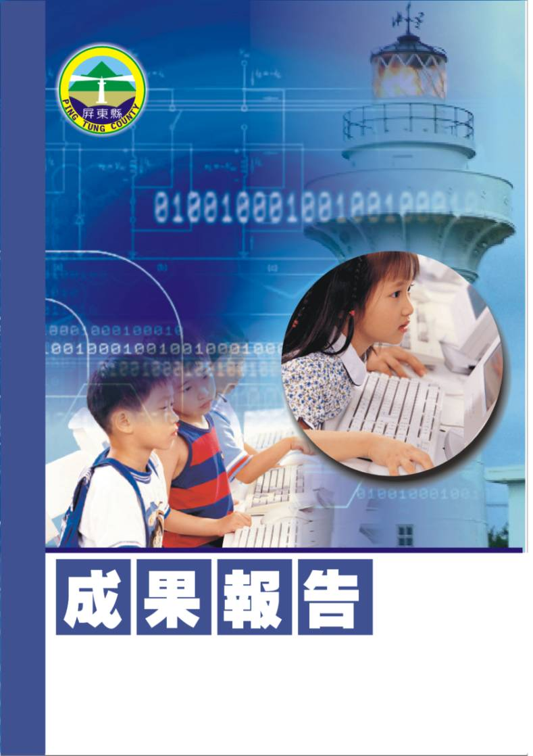
屏東縣97年度學校自辦教學研習
【CPCR研習】
崁頂鄉崁頂國民小學
辦理日期：98年5月27日
屏東縣崁頂國民小學辦理97學年度第二學期三校教師週三聯合進修
「CPR教育研習」實施計畫
- 依 據：
  - 教育部頒高級中等以下學校籍幼稚園教師在職進修辦法。
  - 屏東縣政府訂頒「屏東縣教師短期進修注意事項」。
  - 本校自訂學校本位教師進修辦法。
貳、目 的：
- 鼓勵教師參與進修，吸收新知，增廣學識。
二、鼓勵教師利用課餘時間，從事問題研究，經驗分享
三、透過疑難問題的研討，教學相長，解決老師們上課的疑惑。
四、激發教師教學熱忱，增進教學輔導專業知能。
參、 實施辦法：
一、 指導單位：屏東縣政府。
二、 主辦單位：屏東縣崁頂國小。
三、 協辦單位：力社、港東
四、 承辦處室：崁頂國小教導處。
五、辦理時間：98年5月27日下午一時三十分至四時三十分。
六、參加對象：崁頂、力社、港東國小教師。
七、活動地點：崁頂國小視聽教室。
八、研習內容（課程內容或大綱）：
辦理時間 | 13:30-14:20 | 14:30-15:20
課程內容 | CPCR | CPCR實作
講師 | 安泰醫院護理镸 | 安泰醫院護士

活動照片
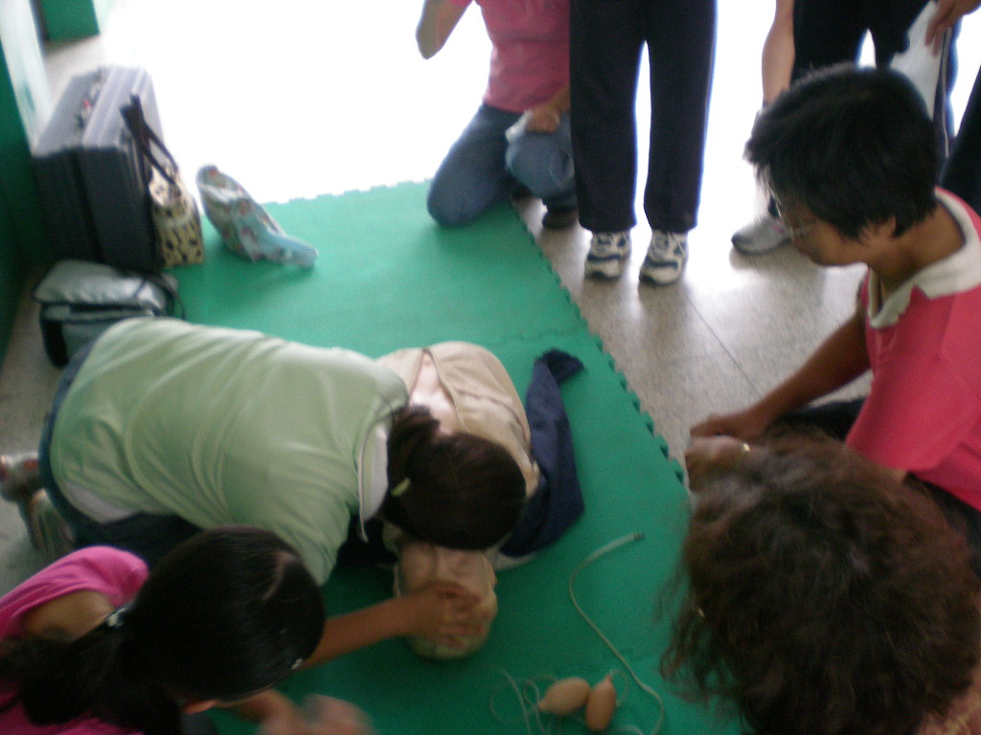
活動名稱 | 簽到
活動時間 | 1：30-1：40
活動地點 | 崁頂國小視聽教室
參加人數 | 40人
活動內容 | 研習簽到情形

